 |  | 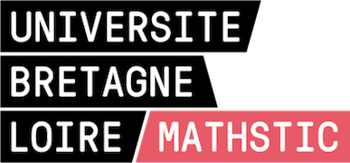

N° d’ordre :

THÈSE / CENTRALESUPÉLEC
sous le sceau de l’Université Bretagne Loire
pour le grade de
DOCTEUR DE CENTRALESUPÉLEC
Mention : Télécommunications
Ecole doctorale 601 « Mathématiques et Sciences et Technologies de l'Information et de la Communication – (MathSTIC) »
présentée par
Lilian Besson

Apprentissage statistique séquentiel multi-joueurs pour la radio intelligente
Préparée à l’UMR 6164 - IETR (Équipe SCEE)
Institut d’Électronique et de Télécommunications de Rennes

Thèse soutenue à Rennes, le 28 octobre 2019,
devant le jury composé de :

Christophe Moy Professeur à Université Rennes 1 / directeur de thèse
Émilie Kaufmann Chargée de Recherche au CNRS / encadrante

